Strategy

We use Strategy pattern to make text align left ,center and right.

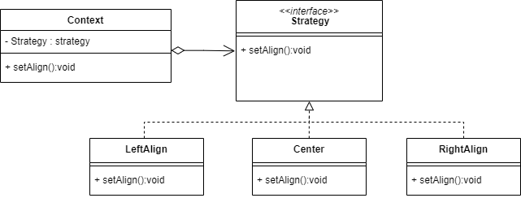The Strategy interface is composition with class Context. The LeftAlign ,Center and RightAlign classes implement the Strategy interface.

We have an interface class Strategy as a component.

LeftAligh ,Center and RightAlign implement the method setAlign() that will change text alignment.

The difference between the three classes is number in setAlignment().

This is the application of the strategy pattern in our text editer. We have three aligns that can use.

